SDR软件无线电的测量
来源：微波射频网
所谓软件无线电（Software Defined Radio,简称SDR），就是采用数字信号处理技术，在可编程控制的通用硬件平台上，利用软件来定义实现无线电台的各部分功能：包括前端接收、中频处理以及信号的基带处理等等。即整个无线电台从高频、中频、基带直到控制协议部分全部由软件编程来完成。
其核心思想是在尽可能靠近天线的地方使用宽带的"数字/模拟"转换器，尽早地完成信号的数字化，从而使得无线电台的功能尽可能地用软件来定义和实现。总之，软件无线电是一种基于数字信号处理(DSP)芯片，以软件为核心的崭新无线通信体系结构。
软件无线电的核心是以一个通用硬件平台上，通过软件编程来实现无线电台的各种功能。天线后端把高频信号数字化处理，进行A/D和D/A变换，后面的模块实现功能的软件化。软件无线电强调体系结构的开放性和全面可编程性，通过软件的更新改变硬件的配置结构，实现新的功能。软件无线电采用标准的、高性能的开放式总线结构，以利于硬件模块的不断升级和扩展。软件无线电的基本组成结构，如图1所示。
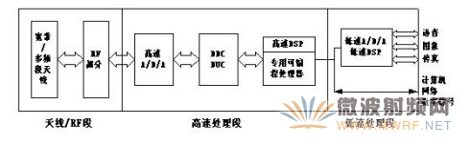
图1 软件无线电结构框图
软件无线电主要由天线、射频前端、高速A/D-D/A转换器、通用和专用数字信号处理器、低速A/D-D/A转换器以及各种接口和各种软件所组成。软件无线电的天线一般要覆盖比较宽的频段，比如1MHz~2000MHz，要求每个频段的特性均匀，以满足各种业务的需求。例如可为VHF/UHF的视距通信、UHF卫星通信，HF通信作为备用通信方式。
在发射时RF部分主要完成滤波、功率放大等任务，接收时实现滤波、放大等功能。因实现射频直接带通采样，要求A/D转换器有足够的工作带宽（例如2000MHz以上），较高的采样速率（一般在60MHz以上），而且要有较高的A/D转换位数，以提高动态范围。目前8位A/D转换器的工作带宽已做到1500MHz以上。
模拟信号进行数字化后的处理任务全由DSP和专用的可编程处理器的软件来承担。为了减轻通用DSP的处理压力，通常把A/D转换器传来的数字信号，经过专用数字信号处理器件（如数字下变频器DDC）处理，降低数据流速率，并把信号变至基带后，再把数据送给通用DSP进行处理。通用DSP主要完成各种数据率相对较低的基带信号的处理，比如信号的调制解调，各种抗干扰、抗衰落、自适应均衡算法的实现等。还要完成经信源编码后的前向纠错（FEC）,帧调整、比特填充和链路加密等算法。也有采用多DSP芯片并行处理的方法，以提高其处理的能力。
软件无线电具有如下的特点
第一、具有很强的灵活性，软件无线电可以通过增加软件模块来增加新的通信功能。可以通过调用不同的软件，转换不同的通信方式，实现与其他无线电台的通信，并可作为其他电台的射频中继。
第二、具有极强的开放性。软件无线电采用标准化、模块化的结构，其硬件可以随着器件技术的发展而更新或扩展。软件无线电不仅能和新体制电台通信还能与旧体制电台兼容，延长了无线电台的生命周期。
软件无线电的测量
1．发射机测试：主要测试发射机发出信号的质量。主要测试指标：矢量调制误差，输出功率，频谱参数等。
2．接收机测试：
a. 接收机逻辑功能测试：
验证接收机在理想工作环境中，其接收算法无逻辑错误。例如，其通信制式是QAM16,将中等强度的信号激励接收机，在接收机输出端检查是否得到正确的发送数据，从而验证其接收算法是正确的。
b. 接收机真实野外工作测试：
接收机在野外工作中，其周围电磁环境极其复杂，如：多台发射机同时工作时，接收机可能会被强电磁信号所阻塞，不能正常工作。另外，发射机发出的信号经过复杂的环境路径传到接收机，这时的信号不仅包含有用信号，还有噪声信号，以及多径信号等等。如果接收算法强大，那么，在如此复杂环境的环境中，接收机还能正常工作。在电子对抗环境中，空中还存在敌方的干扰信号与假信号，要求接收算法要能够正确鉴别。
3. 数字信号处理系统的测试：如图2所示。
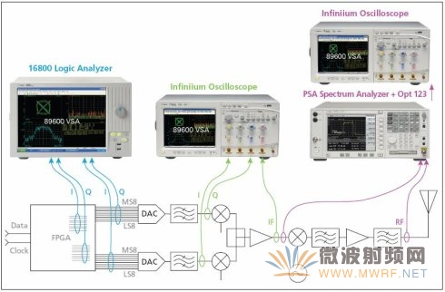
图2 SDR数字信号处理系统的测试
动态探头解决了FPGA内部信号的探测问题，为了进一步验证FPGA内部的调制解调算法的性能，使用数字VSA的方案，即可以结合强大的89601软件进一步对各模块的数字调制信号进行矢量解调分析。
作者：安捷伦科技专家 孙灯亮

